Открытое Акционерное Общество «Ружаны- Агро»
( ОАО «Ружаны- Агро»)
р/с ВY06АКВВ30120000013461100000
филиал №113 ОАО «АСБ Беларусбанк» г. Кобрин, код АКВВВY21113
УНН 200026046 ОКПО 00737350
225154 ул. Урбановича 39 г.п.Ружаны,
Пружанский район, Брестской обл.
тел./факс 8-01632 31682/www.ruzhany-agro.by/

«11» августа 2021

СООБЩЕНИЕ О ЗАКУПКЕ

ПРОЦЕДУРА ЗАКУПКИ AU20210714221889
Вид процедуры закупки | электронный аукцион
Адрес электронной площадки в сети Интернет | http://zakupki.butb.by
Сведения о заказчике
УНП | 200026046
Полное наименование | Открытое акционерное общество "Ружаны-Агро"
Место нахождения | 225154, Брестская область, г.п.Ружаны, ул.Урбановича, д.39
Адрес электронной почты | mr.ek1980@mail.ru

Победитель

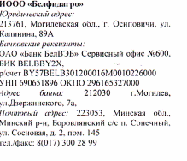

Сведения о договоре
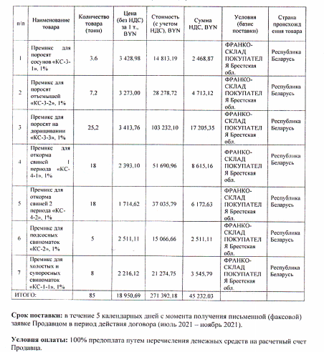
Специалист по маркетингу Е.Ю. Козлов

